Principio de funcionamiento de ciclo frigorifico
Los elementos fundamentales para que un sistema frigorífico por moto compresión cumpla su determinada tarea, ya sea una heladera, cámara frigorífica o acondicionador de aire, son “el compresor, condensador, válvula de expansión o capilar y evaporador.
El compresor
La función del compresor en el ciclo de refrigeración es aspirar el vapor del evaporador y ayudarlo a entrar en el condensador. Este trabajo lo consigue mediante la aportación de una energía exterior, como es la electricidad.
El condensador
La misión del condensador es extraerle el calor al refrigerante. Este calor, en principio, es la suma del calor absorbido por el evaporador y el producido por el trabajo de compresión. Este está a alta presión y alta temperatura.
La válvula de expansión
La misión fundamental de la válvula de expansión en el ciclo de refrigeración es proporcionar la diferencia de presión establecida entre los lados de alta y de baja presión del circuito de refrigeración.
La forma más simple para lograrlo es mediante un tubo capilar entre el condensador y el evaporador, de manera que este le produzca una pérdida de carga al refrigerante. Esta solución, del tubo capilar, es válida para pequeñas instalaciones, pero cuando se trata de regular grandes cantidades de refrigerante es conveniente el uso de la válvula de expansión.
En tal caso se utilizan válvulas de expansión termostáticas, que utilizan un bulbo palpador que se coloca a la salida del evaporador, en contacto con la tubería, y que tiene en su interior una cantidad del mismo refrigerante que utiliza el circuito. Si se produce un enfriamiento del vapor que sale del evaporador, se enfría el bulbo y disminuye la presión que se transmite a la válvula, y ésta se cierra, por lo que llegará menos refrigerante al evaporador. Si llega menos refrigerante habrá más superficie de recalentamiento y aumentara la temperatura de recalentamiento.
El evaporador
Este elemento es un intercambiador de calor que, por sus necesidades caloríficas, absorbe calor del medio en el que se encuentra, con lo cual lo enfría.
https://www.youtube.com/watch?v=r01PMqxHqMI (posicionarse en el link y apretar CTRL + CLIC para abrir la página)
Normalmente es de circulación forzada de aire mediante ventilador, y se utilizan tubos de aletas para aumentar la superficie de intercambio.
Llegados a este punto y sabiendo cuales son los principales elementos que forman el ciclo de refrigeración, ahora solo nos queda saber cuál es el comportamiento del refrigerante en dichos elementos.

Este gráfico nos indica la circulación del gas refrigerante en un sistema frigorífico, la zona roja es de alta presión y alta temperatura y la zona azul está a baja presión y baja temperatura.
Definiciones
Calor: es la transferencia de energía térmica de un lugar a otro, esta puede ser baja o alta temperatura. (calor NO significa caliente)
Temperatura: es la medida del estado térmico de objetos, materiales o bien la temperatura ambiente.
Ejemplo: hoy tenemos una temperatura ambiente de 34°c y una mínima de 20°c

COMPONENTES MECÁNICOS DEL REFRIGERADOR
En refrigeración doméstica pueden ser empleados equipos que funcionen tanto por el sistema de compresión como por el sistema de absorción, los que difieren fundamentalmente en sus procesos de funcionamiento. Nos ocuparemos únicamente del sistema de compresión.
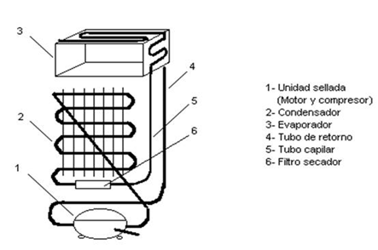
Los equipos blindados tienen el compresor y el motor eléctrico de accionamiento, completamente encerrados en una caja de acero herméticamente sellada.

1) COMPRESOR DEL EQUIPO BLINDADO
El compresor de un equipo blindado que por lo general es del tipo alternativo, forma una sola unidad con el motor eléctrico encerrados en una misma envoltura como se muestra en la Figura 2.3

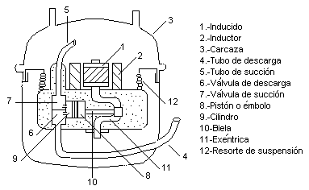
En lo que se refiere a la lubricación permanente de todas las partes móviles del compresor, se asegura su buen resultado haciendo circular aceite lubricante bajo presión, que se extrae de la parte inferior de la carcaza que le sirve de depósito.
2) CONDENSADOR
El condensador utilizado en refrigeración doméstica es del tipo de placas y está colocado en la parte posterior del gabinete, enfriándose el vapor refrigerante por la circulación natural del aire entre las placas las cuales tienen ondulaciones que forman canales.
La función del condensador es transformar en su interior el gas refrigerante comprimido en el compresor en líquido refrigerante. En el interior del condensador el gas refrigerante pierde el calor que absorbió durante el proceso de su evaporación desde el espacio a enfriar, así como también hace entrega del calor absorbido durante su circulación a través de la línea de retorno al compresor y el calor absorbido durante el fenómeno de compresión en el interior del compresor.
El agente refrigerante en estado gaseoso y a temperaturas superiores a la del ambiente, llega al condensador desde la descarga del compresor. Al producirse el contacto del gas refrigerante con las paredes del condensador que se halla a una temperatura muy inferior a la del gas, comienza este a perder calor que pasa al ambiente provocándose la condensación del gas. En realidad el fenómeno o proceso de condensación no se realiza en forma uniforme a todo lo largo del condensador ni finaliza exactamente a la salida de este.
Durante el proceso, tal como se verá en la Figura 2.6 existe vapor caliente a alta presión en una parte del condensador y líquido caliente a alta presión en la otra.
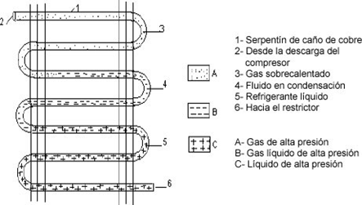

En refrigeración doméstica los condensadores son enfriados por aire y estos a su vez también se dividen en dos grupos que son del tipo de circulación forzada y del tipo de circulación natural.
En el tipo de circulación natural, se recurre al fenómeno de convección natural del aire, el aire caliente de menor densidad que el frío tiende a elevarse, estableciendo así la corriente de convección mediante la cual al elevarse el aire calentado por la extracción del calor del condensador será sustituido aire más frío, proceso que seguirá produciéndose en forma interrumpida durante todo el tiempo en que en el condensador haya una temperatura superior a la del ambiente.
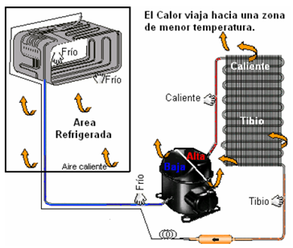

En el tipo de condensador con ventilación forzada, todo el serpentín por donde circula refrigerante con elevada temperatura y presión, se encuentra comprimido y ubicado cerca del motocompresor, motivo por el cual se necesita impulsar aire para que pase a través de toda su superficie. Para ello se acude a un pequeño motor con hélices, instalado cerca del serpentín. Frecuentemente se encuentra debajo del condensador, la charola de desagüe; esta sirve para drenar el agua de descongelamiento de los modelos No Frost.
En la siguiente figura puede observar su ubicación:
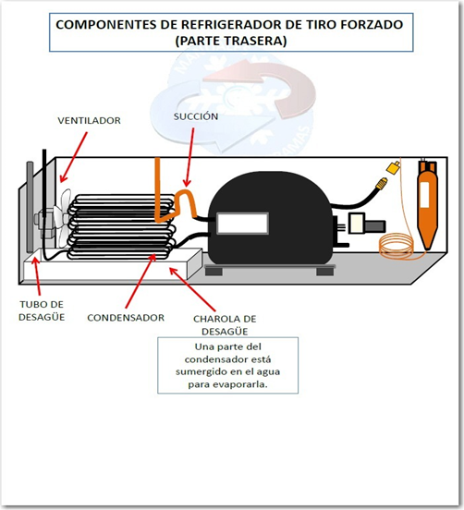

3) EVAPORADOR
El evaporador es el dispositivo donde se vaporiza por completo el fluído refrigerante que llega al mismo, al absorber el calor del espacio circundante, que se debe refrigerar y mantener a una temperatura establecida, también se le denomina enfriador, debido al enfriamiento que produce la vaporización, y en algunos casos se lo llama congelador, cuando se lo fabrica en forma de poder disponer de temperaturas muy bajas capaces de congelar los alimentos y productos depositados en el recinto a refrigerar.
En consecuencia entre la línea de líquida y la entrada del evaporador se hace necesario intercalar un dispositivo mediante el cual sea posible regular la entrada del líquido, separando los lados de alta y de baja presión exactamente a la entrada del evaporador.
Para lograr esto se recurre a un sistema o dispositivo que regula simultáneamente la cantidad de refrigerante que penetra al evaporador y lo somete a una restricción.
A medida que el refrigerante prosigue su trayectoria a través del evaporador, el estado líquido con burbujas de vapor desaparece, y se transforma en vapor con gotitas de líquido, o sea vapor húmedo, en el preciso instante en que las últimas gotas del refrigerante líquido se evaporan, oportunidad en que todo se convierte en vapor seco.
4) TUBO DE RETORNO
Es el conducto por donde el compresor recupera el gas evaporado que sale del serpentin del evaporador.
5) RESTRICTOR
El tipo mas simple de válvula de control ideado con el objeto de controlar la entrada de líquido refrigerante al interior del evaporador, lo constituye el estrangulador o restrictor. Este dispositivo no es otra cosa que un orificio de restricción, cuyo diámetro es mucho mas pequeño que el de las tuberías o conductos que posee el evaporador.
TUBO CAPILAR
El tubo capilar es prácticamente un restrictor, pero en lugar de ser un orificio es propiamente un tubo restrictor, pues está constituido por un simple tubo de diámetro interno muy pequeño, de aproximadamente un milímetro, cuyo largo puede variar entre uno y seis metros.

Al igual que el restrictor, el tubo capilar es un dispositivo de control que no posee piezas móviles y su aplicación se ha generalizado tanto que se lo emplea muy especialmente en la fabricación de unidades selladas, como también en unidades abiertas de tipo familiar y en equipos comerciales de pequeña potencia.

También en el caso del tubo capilar y por las mismas razones expuestas para el restrictor, se hace necesario intercalar un filtro entre la salida del condensador y el tubo capilar, en este último provoca la igualación de presiones entre la línea de alta y la de baja presión al detenerse el equipo.
6) FILTRO SECADOR
Como su nombre lo indica este es un dispositivo que cumple dos funciones. Filtrar o detener cualquier impureza que se haya introducido al sistema con el fin de evitar que el tubo capilar o restrictor sea obstruido de ahí que su posición deba ser antes del restrictor, para cumplir esta función el filtro esta provisto de una malla a la entrada en forma cilíndrica y otra malla a la salida en forma circular como se puede observar en la Figura 2.9

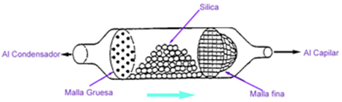
COMPONENTES ELÉCTRICOS
En la siguiente ilustración se pueden observar todos los componentes eléctricos y su conexión. Posteriormente se ira analizando uno a uno de acuerdo a su función en el sistema.
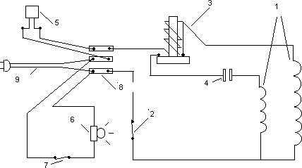
1. Motor eléctrico 2. Interruptor térmico 3. Disyuntor (Relay) 4. Capacitor 5. Termostato (Control de frío) 6. Lámpara de iluminación interna 7. Interruptor de la lámpara (Normalmente cerrado)8. Regleta de conexiones 9. Líneas de alimentación de corriente.
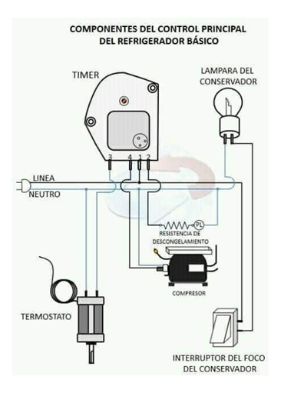
Fig 3.1: Esquema eléctrico de refrigerador con Timer

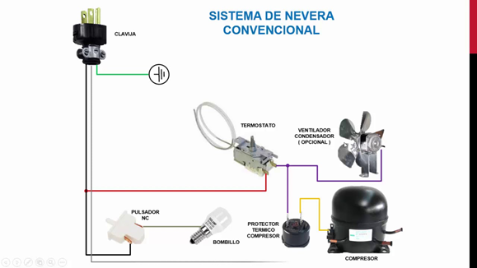
Fig3.2: Esquema de refrigerador con ventilación forzada
MOTOR ELÉCTRICO
En refrigeración doméstica se usan motores de corriente alterna y de inducción monofásica,. En este motor el inductor esta bobinado sobre el estator y el inducido es de jaula de ardilla, sobre el rotor. La corriente que atraviesa el estator produce un campo magnético alterno que solicita al rotor al reposo tanto en un sentido como en otro.
En estas condiciones no puede arrancar, pero si se lanza sigue girando en el sentido del lanzamiento. Para que el motor pueda arrancar solo se intercala entre los polos principales del estator, unos polos auxiliares en las bobinas por los cuales se hace pasar una corriente decalada con relación a la corriente principal. Este conjunto produce un campo magnético giratorio que entrapa el rotor, en un sentido o en el otro, según el sentido de la corriente que pasa por las bobinas auxiliares. Esa es la función del Relay de arranque.
DISYUNTOR O RELEVADOR DE CORRIENTE (RELAY)
Un relevador de corriente es un electromagneto. Cuando un sistema se encuentra inactivo se puede hacer uso de un peso o muelle para mantener abiertos los puntos de contacto del bobinado de arranque. Cuando el contacto del control del motor se encuentra cerrado y la corriente fluye a través del bobinado de funcionamiento, el conmutador magnético queda magnetizado intensamente, levanta el peso y cierra los contactos, estos a su vez cierran el circuito de bobinado de arranque de modo que el motor pueda alcanzar rápidamente el 75% de su velocidad de diseño. Con el aumento de velocidad tanto la corriente del motor como la intensidad del campo magnético disminuyen, permitiendo que los puntos de contacto queden abiertos. La mayor parte de los relevadores de corriente están diseñados con un interruptor de sobre amperaje
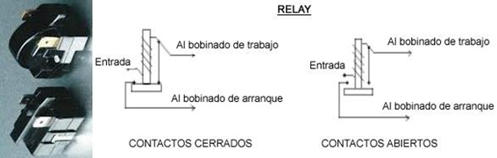
INTERRUPTOR TÉRMICO
Estos interruptores están conformados por un elemento térmico compuesto de una hoja bimetálica calentada indirectamente por una resistencia en serie sobre el circuito del bobinado de marcha.
Este dispositivo de acción temporizada provoca el corte de la corriente, en caso de sobrecarga. Estos interruptores no son regulables, se los elige para una intensidad, o potencia determinada.

CONTROL DE TEMPERATURA (TERMOSTATO)
El dispositivo de regulación de temperatura que se muestra en la (fig. 3.5) puede ser considerado como típico en los refrigeradores familiares. Este regulador es del tipo denominado control termostático de temperatura, cuyo funcionamiento consiste en arrancar y parar el compresor. Esta conformado por un bulbo, o sea un tubo capilar y un diafragma o fuelle. Este conjunto esta cargado con una pequeña cantidad de refrigerante y se halla herméticamente cerrado.
El bulbo termostático se mantiene en estrecho contacto con la pared del evaporador, exactamente en donde finaliza la vaporización del mismo, al cual va sujeto por medio de una grapa, y las variaciones de temperatura que sufre el evaporador se transmiten al bulbo, transformándose en variaciones de presión del fluido, que hacen expandir o contraer el fuelle.
Estos movimientos de expansión o contracción del fuelle son recibidos por un sistema de palancas y resortes que mantienen en tensión al sistema; todo este conjunto forma un mecanismo que amplía los movimientos del fuelle y los transmite a un juego de contactos, provocando la acción de conexión y desconexión, cuando la temperatura alcanza los valores máximo y mínimo establecidos.

